**Bac 2022 Amérique du Nord Jour 1 Correction ©** [**https://labolycee.org**](https://labolycee.org)

**EXERCICE 1 Indigo et carmin d’indigo (10 points)**

**A. Synthèse de l’indigo**

L’indigo peut être synthétisé à partir du 2-nitrobenzaldéhyde et de l'acétone selon la transformation modélisée par l’équation de réaction suivante :

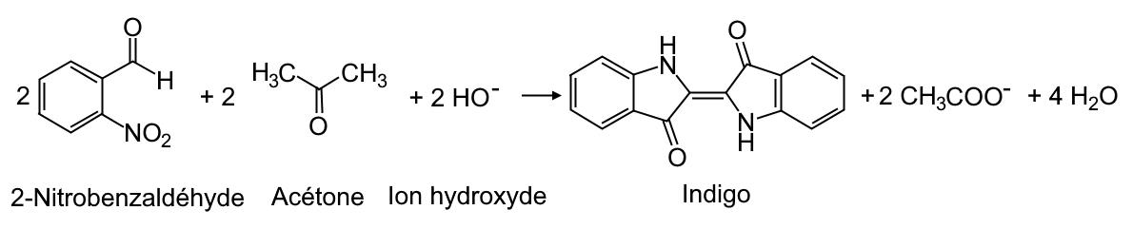

**Protocole de la synthèse**

* Introduire 0,50 g de 2-nitrobenzaldéhyde dans un erlenmeyer.
* Ajouter 5,0 mL d’acétone puis environ 10 mL d’eau distillée et boucher.
* Utiliser l’agitateur magnétique pour dissoudre totalement le solide.
* Ajouter lentement 5,0 mL de solution d’hydroxyde de sodium à 2,0 mol·L-1 et poursuivre l’agitation pendant 5 min.
* Filtrer sous vide. Rincer le solide avec de l’eau puis avec de l’éthanol. Sécher le solide.

**Données :**

* + masses molaires moléculaires (g∙mol-1)

|  |  |  |
| --- | --- | --- |
| **2-nitrobenzaldéhyde** | **Acétone** | **Indigo** |
| 151,1 | 58,1 | 262,3 |

* masse volumique de l’acétone à 25 °C : *ρacétone* = 1,05 g∙cm-3.

**A.1. Sur le document réponse à rendre avec la copie, entourer les groupes caractéristiques sur la formule topologique de l’indigo, et nommer les familles fonctionnelles correspondantes.**

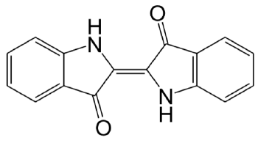

cétone

amine

**Formule de l’indigo**

**A.2. Déterminer les quantités de matière introduites de 2-nitrobenzaldéhyde et d’acétone.**

2-nitrobenzaldéhyde

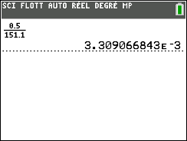



Acétone

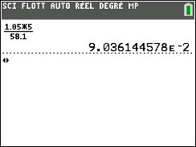

 (1 mL = 1 cm3)

**L’hydroxyde de sodium est introduit en excès.**

**A.3. En supposant la transformation chimique comme totale, identifier le réactif limitant et en déduire la masse maximale d’indigo qui peut être obtenue.**

Si le 2-nitrobenzaldéhyde est le réactif limitant alors *n*nitro – 2*x*max = 0 donc *x*max = 

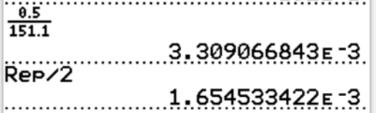*x*max =  = 1,7×10–3 mol

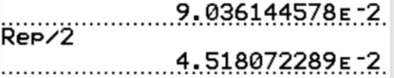Si l’acétone est le réactif limitant alors *n*acétone – 2*x*max = 0 donc *x*max = 

*x*max =  = 4,5×10–2 mol

Le réactif limitant est celui qui conduit à la plus petite valeur de l’avancement maximal ; il s’agit donc du 2-nitrobenzaldéhyde.

Masse maximale d’indigo qui peut être obtenue

D’après l’équation de la réaction,  = *x*max

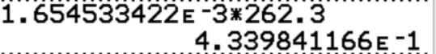*m*max = *x*max.*M*indigo

*m*max = 1,7×10-3× 262,3 = 0,43 g

**Après séchage, la masse de solide obtenue est de 0,35 g.**

**A.4. Déterminer la valeur du rendement de la synthèse chimique.**

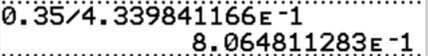

 = 0,81 = 81%

**B. Teinture d’un tissu par l’indigo**

L’indigo, sous sa forme oxydée notée **Ind (s)**, est un colorant solide bleu, insoluble dans l’eau. Il ne peut imprégner la fibre à teindre que sous sa forme réduite, de couleur jaune pâle, dont la formule est **IndH2 (aq)**. Pour réduire l’indigo on utilise des ions dithionite S2O42–(aq).

**Donnée :** demi-équation électronique associée aux ions dithionite

S2O42–(aq) + 2 H2O(ℓ) = 2 SO32–(aq) + 4 H+(aq) + 2e–

**B.1. Écrire le couple oxydant-réducteur de l’indigo et la demi-équation électronique associée.**

Couple Ind(s) / IndH2(aq) Ind(s) + 2 e– + 2 H+(aq) = IndH2(aq)

**B.2. Établir l’équation de la réaction modélisant la transformation prenant place entre l’indigo et les ions dithionite.**

Réduction de l’indigo Ind(s) + 2 e– + 2 H+(aq) = IndH2(aq)

Oxydation des ions dithionite S2O42–(aq) + 2 H2O(ℓ) = 2 SO32–(aq) + 4 H+(aq) + 2e–

____________________________________________

S2O42–(aq) + 2 H2O(ℓ) + Ind(s) + 2 H+(aq) 🡪 IndH2(aq) + 2 SO32–(aq) + 4 H+(aq)

S2O42–(aq) + 2 H2O(ℓ) + Ind(s) 🡪 IndH2(aq) + 2 SO32–(aq) + 2 H+(aq)

Le tissu imprégné de la forme réduite **IndH2** est ensuite exposé à l’air. L’indigo se forme par oxydation de **IndH2** et reste emprisonné dans le tissu pour lui donner sa couleur bleue.

**B.3. Nommer l’oxydant mis en jeu dans cette transformation.**

Le réducteur IndH2 est oxydé lors de son exposition à l’air. L’oxydant est donc présent dans l’air, c’est sans doute le dioxygène O2(g).

**C. Le carmin d’indigo, un indicateur coloré acido-basique**

Le carmin d'indigo est un colorant bleu de synthèse (E132) qui imite l’indigo. Le carmin d’indigo est utilisé comme indicateur coloré acido-basique. On notera **HIn** sa forme acide et **In–** sa base conjuguée. La forme acide est bleue tandis que la forme basique est jaune. On cherche ici à déterminer la valeur de la constante d'acidité du couple.

On dispose d'une solution commerciale de carmin d’indigo en solution aqueuse. La concentration en quantité de matière en acide **HIn** apporté de cette solution est *c* = 1,0 × 10–1 mol·L–1. Après avoir étalonné un pH-mètre, on mesure le *pH* d'un volume *V* = 100,0 mL de la solution commerciale. On trouve un *pH* égal à 6,3.

**Données :** couples acide-base : H2O(ℓ)/HO–(aq) ; H3O+(aq)/H2O(ℓ)

**C.1. Écrire l'équation de la réaction de l'acide HIn avec l'eau.**

HIn(aq) + H2O(ℓ) ⇆ In–(aq) + H3O+(aq)

**C.2. Déterminer le taux d'avancement final *τ* et le relier au caractère total ou non total de la transformation.**



 = 5,0×10–6 << 1 donc la transformation est non totale.

**On considère que la seule réaction mise en jeu est celle de l’acide HIn avec l’eau.**

**C.3. Montrer qu’à l’équilibre l’expression de la constante d'acidité *K*A du carmin d’indigo en fonction du *pH* à l’équilibre de la solution et de sa concentration en quantité de matière en soluté apporté *c* peut s’écrire : $K_{A}=\frac{{({10}^{‒pH})}^{2}}{\left(c ‒{10}^{‒pH}\right) c^{°}}$**  **avec c° = 1 mol·L–1 la concentration standard.**



D’après l’équation donnée en C1. [H3O+(aq)]f = [In-(aq)]f et [H3O+(aq)] = 10–pH donc on a



**C.4. Déterminer la valeur de la constante d’acidité *K*A du couple HIn / In–. En déduire la valeur de son *pK*A.**

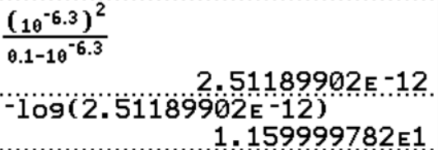

 = 2,5×10–12

*pK*A = – log (*K*A)

*pK*A = 11,6

**C.5. Tracer le diagramme de prédominance du carmin d’indigo en y faisant figurer les espèces et leur couleur. Discuter de l’utilisation de cet indicateur coloré pour le titrage d’un acide chlorhydrique par une solution d’hydroxyde de sodium dont la courbe *pH* = f(*V*) est donnée ci-dessous.**

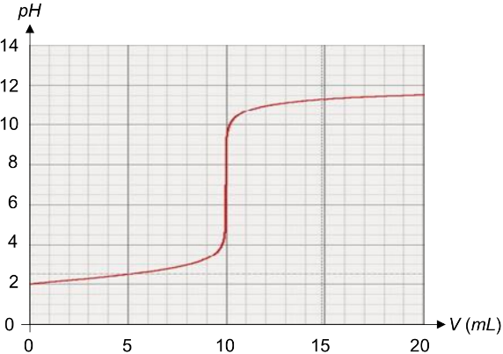

Simulation du titrage par suivi pH-métrique d’un acide chlorhydrique par une solution d’hydroxyde de sodium

**In-(aq)**

**jaune**

**HIn(aq) bleue**

***pH***

*pK*A = 11,6

La méthode des tangentes à l’aide de la courbe de la simulation donne un *pH* à l’équivalence proche de 7.

Ainsi le saut de *pH* aura eu lieu mais le carmin d’indigo sera encore bleu et n’aura pas changé de couleur. Il n’est pas adapté pour ce titrage.

**D. Utilisation médicale du carmin d’indigo**

Le carmin d’indigo est utilisé dans le domaine médical pour colorer l’urine d’un patient en bleu afin de réaliser certains diagnostics.

On dispose d’une solution injectable S de carmin d’indigo. L’objectif de cette partie est de déterminer la concentration en masse de cette solution pour en déduire le volume maximal à injecter pour ne pas dépasser la dose journalière admissible.

On donne ci-dessous le spectre d’absorption du carmin d’indigo :

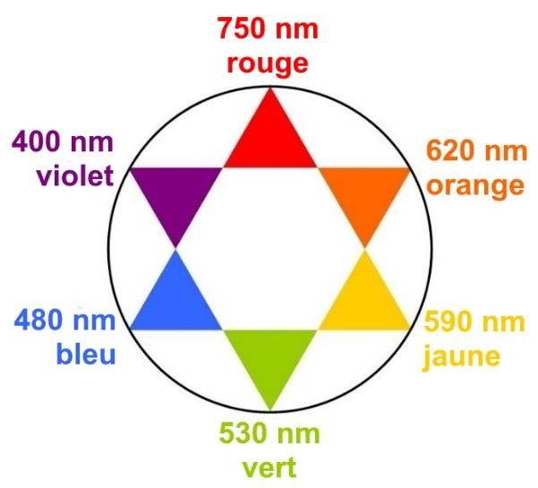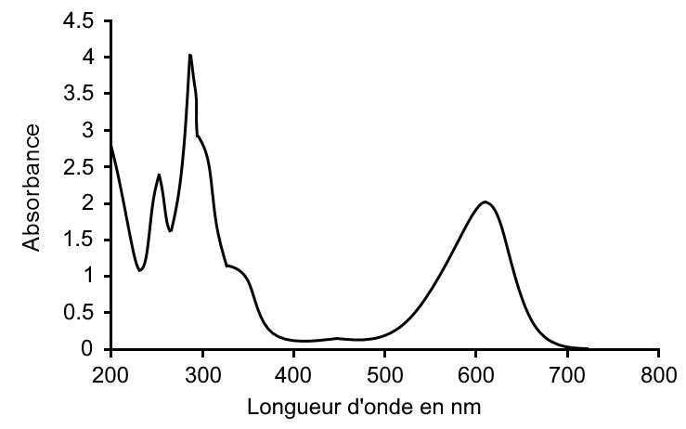

8,2 cm 🡪 600 nm (=800 –200)

5,6 cm 🡪 x nm

x =  nm

D’après Journal of Environmental Protection, 2016, 7, 1693-1706

**Donnée :** cercle chromatique

On réalise un dosage spectrophotométrique par étalonnage de la solution S.

**D.1. Déterminer la longueur d’onde adaptée à la réalisation de ce dosage dans le domaine visible.**

La longueur d’onde du domaine visible [400 ; 800 nm] la plus fortement absorbée est λmax = 610 nm.

**D.2. Justifier la couleur du carmin d’indigo.**

Le carmin d’indigo absorbe du coté de la couleur orange, il paraît donc de la couleur complémentaire de l’orange, qui est diamétralement opposée sur le cercle chromatique. Le carmin d’indigo paraît bleu.

On prépare un ensemble de solutions de carmin d’indigo à partir d'une solution mère Sm de concentration connue *cm* = 80,0 mg·L‒1 en carmin d’indigo.

|  |  |  |  |  |  |
| --- | --- | --- | --- | --- | --- |
| **Solution** | **S1** | **S2** | **S3** | **S4** | **S5** |
| **Concentration en masse (mg·L‒1)** | 64,0 | 48,0 | 40,0 | 32,0 | 16,0 |

On dispose de la verrerie suivante :

* + fioles jaugées de 25 mL, 50 mL, 100 mL ;
  + pipettes jaugées de 5 mL, 10 mL, 20 mL, 25 mL ;
  + béchers de 50 mL et de 100 mL ;
  + éprouvettes graduées de 20 mL et 50 mL.

**D.3. Décrire le protocole pour préparer 50 mL de la solution S3 à partir de la solution mère Sm.**

On procède à une dilution.

Solution mère Sm Solution fille S3

*cm* = 80,0 mg·L‒1 *cm3* = 40,0 mg.L-1

*V*m = ? *V*m3 = 50 mL

Au cours d’une dilution, la masse de soluté se conserve alors *m* = *m*3

*cm* . *V*m= *c*m3 . *V*m3



 = 25 mL

Protocole :

* On verse la solution mère dans un bécher (un volume supérieur à 25 mL)
* On prélève à l’aide d’une pipette jaugée $V_{m3}=25 mL$ de solution mère.
* On introduit ce volume dans une fiole jaugée de $50,0 mL$.
* On ajoute de l’eau distillée jusqu’au ¾ puis on homogénéise.
* On complète avec de l’eau distillée jusqu’au trait de jauge.
* On agite.

On mesure l'absorbance de chacune des solutions avec un spectrophotomètre. On obtient les résultats suivants :

|  |  |  |  |  |  |
| --- | --- | --- | --- | --- | --- |
| **Solution** | **S1** | **S2** | **S3** | **S4** | **S5** |
| **Absorbance** | 1,24 | 0,97 | 0,80 | 0,63 | 0,32 |

La solution injectable S est diluée 200 fois pour obtenir la solution Sd dont on mesure l’absorbance : *A* = 0,75.

La dose journalière admissible, notée DJA, de carmin d’indigo que l’on peut injecter à un patient est 5,0 mg/jour/kg de masse corporelle.

**D.4.** Déterminer le volume de la solution S que l’on peut injecter sans danger en une journée à un patient de 70 kg.

*Le candidat est invité à prendre des initiatives et à présenter la démarche suivie même si elle n’a pas abouti. Il pourra utiliser, s’il le juge nécessaire, le papier millimétré fourni sur le* ***document réponse à rendre avec la copie****.*

On va chercher dans un premier temps, à déterminer la concentration en masse du carmin d’indigo présente dans la solution injectable.

On réalise dans ce cas un dosage par étalonnage spectrophotométrique.

**Méthode 1 :**

D’après la loi de Beer-Lambert *A* = *k*.*c*

|  |  |  |  |  |  |
| --- | --- | --- | --- | --- | --- |
| **Solution** | $$S_{1}$$ | $$S_{2}$$ | $$S_{3}$$ | $$S_{4}$$ | $$S_{5}$$ |
| **Concentration en masse $\left({mg.L}^{-1}\right)$** | $$64,0$$ | $$48,0$$ | $$40,0$$ | $$32,0$$ | $$16,0$$ |
| **Absorbance** | $$1,24$$ | $$0,97$$ | $$0,80$$ | $$0,63$$ | $$0,32$$ |
| ***k* = $\frac{A}{c}(L.{mg}^{-1})$** | $$\frac{1,24}{64,0}≈0,019$$ | $$\frac{0,97}{48,0}≈0,020$$ | $$\frac{0,80}{40,0}≈0,020$$ | $$\frac{0,63}{32,0}≈0,020$$ | $$\frac{0,32}{16,0}≈0,020$$ |

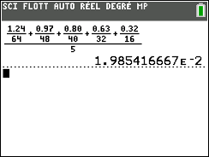

On calcule la moyenne des valeurs calculées :

$$\overline{k}=\frac{\frac{1,24}{64,0}+\frac{0,97}{48,0}+\frac{0,80}{40,0}+\frac{0,63}{32,0}+\frac{0,32}{16,0}}{5}$$

$$\overline{k}≈0,020 {L.mg}^{-1}$$

La loi de Beer – Lambert donne alors : *A* = 0,020.*c*

On retrouve alors la valeur de la concentration de l’espèce dosée par étalonnage (espèce diluée) :

$$C_{d}=\frac{A}{0,020}$$

$$C_{d}=\frac{0,75}{0,020}$$

$$C_{d}=37,5 {mg.L}^{-1}$$

**Méthode 2** :

Sur le papier millimétré, donné en annexe, on peut représenter le nuage de points des mesures expérimentales et tracer la droite moyenne passant par l’origine, pour respecter la loi de Beer – Lambert. On détermine ensuite l’abscisse du point d’ordonnée *A* = 0,75, on trouve *C*d = 37,5 mg.L-1 .(Voir en fin de corrigé).

Or d’après les données, « la solution injectable S est diluée 200 fois pour obtenir la solution $S_{d}$ » ainsi la concentration de l’espèce non diluée notée C est :

$$C=200×C_{d}$$

$$C=200×37,5×{10}^{-3}$$

$$C=7,5 {g.L}^{-1}$$

À partir de la DJA (dose journalière admissible), on détermine la masse maximale que l’on peut injecter sans danger à un patient de 70 kg.

D’après les données, la DJA que l’on peut injecter à un patient est $5,0 mg/jour/kg de masse corporelle$.

Ainsi pour un patient de 70 kg, on a :

$$m_{max}=5,0×{10}^{-3}×70$$

$$m_{max}=0,35 g$$

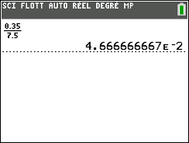On retrouve alors le volume de la solution S que l’on peut injecter sans danger en une journée à un patient de 70 kg, on a :

$$C=\frac{m_{max}}{V_{injecté}}$$

$$V_{injecté}=\frac{m_{max}}{C}$$

$$V_{injecté}=\frac{0,35}{7,5}$$

$V_{injecté}≈4,7×{10}^{-2} L soit 47 mL$

Absorbance $A$

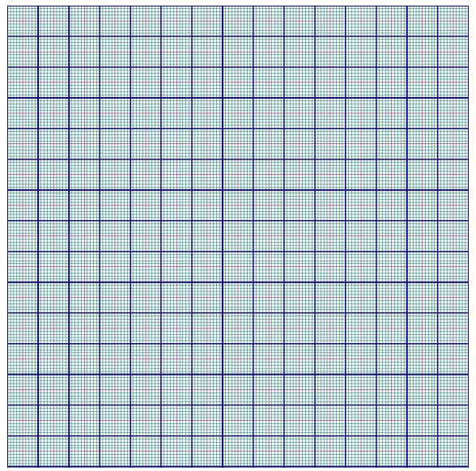

Concentration en masse $\left({mg.L}^{-1}\right)$

$$37,5$$

$$1,1$$

$$1,0$$

$$0,9$$

$$0,8$$

$$0,7$$

$$0,6$$

$$0,5$$

$$0,4$$

$$0,1$$

$$0,2$$

$$0,3$$

$$1,3$$

$$1,2$$

$$60$$

$$50$$

$$40$$

$$30$$

$$20$$

$$10$$

Et on retrouve la même concentration de l’espèce diluée soit : 37,5 mg.L-1.